**PROTOKOL O PŘIJÍMACÍ ZKOUŠCE**

ke studiu navazujícího magisterského studijního programu Stavební inženýrství na FAST VŠB – TU Ostrava

|  |  |  |
| --- | --- | --- |
| Uchazeč/-ka:  *(hůlkovým písmem)* |  | Datum konání písemné přijímací zkoušky: |

**Celkové hodnocení uchazeče/-ky:**

|  |  |  |  |
| --- | --- | --- | --- |
| Celkové procentuální vyjádření úspěšnosti: | Rozhodnutí :  přijat/-a / nepřijat/-a | Poznámka: | Datum: |
| Test opravil – podpis: |

1. **Válcové těleso (výšky 300 mm s průměrem podstavy 150 mm a váhou 5100 g) vyrobené z neznámého materiálu bude ponořeno do nádoby s roztokem. O roztoku je známo, že 1,8 l váží 1,836 kg. Výpočtem určete, jestli se těleso bude v roztoku (2 body):**
2. *Volně vznášet*
3. *Plavat na hladině*
4. *Klesat ke dnu*
5. *Neuspořádaně se pohybovat v rámci nádoby*
6. **Vypočtěte maximální moment v podpoře b (1 bod):**

10 kN

b

a

3 m

0,5 m

1 m

8 kN

1. *11 kNm*
2. *19 kNm*
3. *7 kNm*
4. *17 kNm*
5. **Pevnost dřeva v tlaku rovnoběžně s vlákny je (1 bod):**
6. *Větší než pevnost dřeva v tlaku kolmo k vláknům*
7. *Menší než pevnost dřeva v tlaku kolmo k vláknům*
8. *Stejná jako pevnost dřeva v tlaku kolmo k vláknům*
9. *Stejná jako pevnost dřeva ve smyku*
10. **Mezi hlubinné způsoby zakládání nepatří (1 bod):**
11. *Zakládání na kesonech*
12. *Zakládání na pilotách*
13. *Zakládání na roštech*
14. *Zakládání na studních*
15. **Vlhkost materiálu významným způsobem ovlivňuje i jeho další vlastnosti. Označte, které z následujících tvrzení je pravdivé (1 bod):**
16. *Zvýšená vlhkost zlepšuje hygienické parametry obytných prostorů.*
17. *Zvýšením vlhkosti materiálu se snižuje jeho tepelná a elektrická vodivost.*
18. *S rostoucí vlhkostí roste pevnost materiálu a mění se také modul pružnosti.*
19. *Se zvýšenou vlhkostí souvisí také riziko biologického napadení, především vznik plísní.*
20. **Seřaďte podle hodnoty objemové hmotnosti od nejmenší po největší následující stavební materiály (1 bod):**
21. *Hutný beton*
22. *Uhlíková ocel*
23. *Extrudovaný polystyrén*
24. *Jehličnaté dřevo*
25. **Které stavební materiály charakterizují následující mikroskopické snímky (2 body):**

**b.**

**a.**

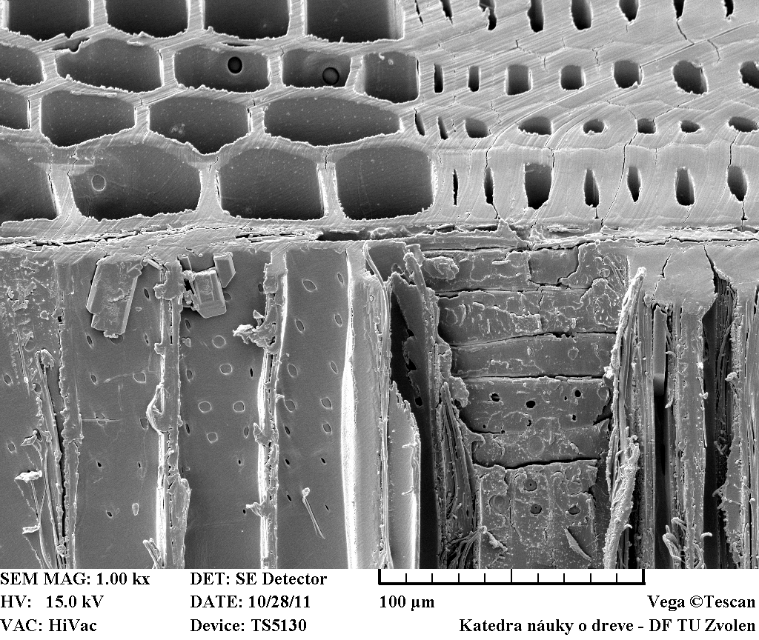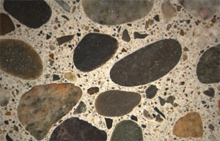

a. .  b. .

|  |  |  |
| --- | --- | --- |
| **Skupina hornin** | **Zástupce** | **Použití daného zástupce hornin** |
| *A. Vyvřelé* | *1. Sádrovec* | *I. Dlažby, obklady, obrubníky, náhrady při sanaci kamene* |
| *B. Usazené* | *2. Konglomerovaný kámen (polymerbeton)* | *II. Stavební kámen a kamenivo, tavením se vyrábí vlákna i dlaždice* |
| *C. Přeměněné* | *3. Fylity* | *III. Výroba vzdušných pojiv a přísada do cementů* |
| *D. Umělé vyrobené* | *4. Čedič* | *IV. Pokrývačská břidlice a posypy střešních lepenek* |

1. **Přiřaďte k sobě odpovídající si termíny a použití (2 body):**
2. **Vysvětlete jednotlivé symboly značení cementu dle normy ČSN EN 206-1 na příkladu označení betonu C 25/30 – XF2 – Cl 0,20 – Dmax 22 – S1 (2 body):**

* *C 25/30*
* *XF2*
* *Cl 0,20*
* *Dmax 22*
* *S1*

1. **Karbonataci lze popsat reakcí (1 bod):**
   1. *CaO+H2O→Ca(OH)2*
   2. *Ca(OH)2+CO2+nH2O→CaCO3+(n+1)H2O*
   3. *CaSO4·0,5H2O+1,5H2O→ CaSO4·2H2O*
   4. *CaC2+2H2O→C2H2+Ca(OH)2*
2. **Mezi zkoušky konzistence betonu nepatří (1 bod):**
3. *Stanovení konzistence sednutím kužele*
4. *Stanovení konzistence rozlitím kužele*
5. *Stanovení konzistence metodou VeBe*
6. *Stanovení konzistence na střásacím stolku*
7. **Na pracovním diagramu oceli v tahu popište osy, a dále vyznačte a pojmenujte příslušné meze (3 body):**

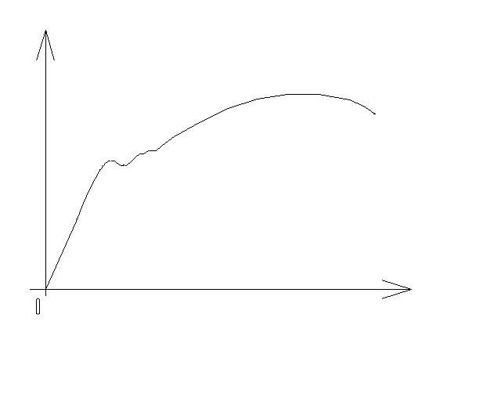

1. **Při jakém pH je ohrožena ochrana betonářské výztuže (jedna správná odpověď)?**
2. *nad pH 9,5;*
3. *okolo pH 12,0;*
4. *pod pH 9,5;*
5. *pod pH 11,5.*
6. **Jak se vizuálně jeví beton s hlinitanovým cementem, vyráběný u nás od 30. let 20. st.?**
7. *má oranžově hnědou barvu tmelu*
8. *má stříbřitou barvu tmelu;*
9. *má namodralou barvu tmelu;*
10. *na první pohled se neliší od běžného betonu.*

**Správné odpovědi:**

**1. b (objemová hmotnost materiálu 960 kg·m-3, hustota kapaliny 1020 kg·m-3)**

**2. c**

**3. a**

**4. c**

**5. d**

**6. c (extrudovaný polystyrén) →d (jehličnaté dřevo) →a (hutný beton) →b (uhlíková ocel)**

**7. a – dřevo, b – beton**

**8.**

**A-4-II**

**B-1-III**

**C-3-IV**

**D-2-I**

**9.**

**C25/30 – beton (concrete) – válcová pevnost v tlaku (25 MPa)/krychelná pevnost v tlaku (30 MPa)**

**XF2 – stupeň vlivu prostředí (střídavé působení mrazu a rozmrazování, stupeň 1)**

**Cl 0,20 – maximální obsah chloridů v betonu (0,20% ve vztahu k obsahu cementu)**

**Dmax 22 – největší frakce kameniva (22 mm)**

**S1 – konzistence čerstvého betonu (sednutím kužele, stupeň 1)**

**10. b**

**11. d**

**12.**

**Pracovní diagram oceli v tahu**

**1. Mez úměrnosti**

**2. Mez pružnosti**

**3a. Mez kluzu horní**

**3b. Mez kluzu dolní**

**4. Mez pevnosti**

**5. Mez porušení**

**13. c**

**14. a**